Гибкие пленочные полиэтилен-кремнеземные нанокомпозиты со свойствами актуатора
Фомин Е.О.,¹ Ларин Д.Е.,² Василевская В.В.,^{1,2} Трофимчук Е.С.¹
Студент, 6 курс специалитета
¹Московский государственный университет имени М.В. Ломоносова,
химический факультет, Москва, Россия
²Институт элементоорганических соединений им. А.Н. Несмеянова
РАН, Москва, Россия
E-mail: evgeniy_fomin_2000@bk.ru
В настоящее время перспективным направлением является получение материалов, способных обратимо реагировать на внешние стимулы, такие как свет, влажность, электрическое и магнитное поле, температура, pH и химические вещества [1]. Обычно такие системы состоят из двух или более слоев, активного – взаимодействующего с окружающей средой и неактивного – выполняющего роль носителя, матрицы. Отсюда вытекает их главный недостаток – сложность и дороговизна получения.
В данной работе был предложен достаточно простой способ получения композитов, обратимо реагирующих на полярные жидкости, основанный на явлении крейзинга. В ходе этого процесса в полимере происходит формирование высокодисперсной фибриллярно-пористой структуры, в объеме которой in situ проводится синтез гидрофильной фазы гидратированных оксидов по механизму каталитической гидролитической конденсации, используя золь-гель технологию.
В работе были получены композиционные пленки на основе матрицы полиэтилена высокой плотности (ПЭВП), быстро (1-4 с) и обратимо изгибающиеся в присутствии паров воды. В качестве прекурсоров использовали растворы этилсиликата ЭТС-40 в изопропиловом спирте. Были изучены химический состав, структура, адсорбционные свойства, определены времена отклика и релаксации, получены зависимости равновесной кривизны и модуля Юнга от содержания SiO₂ в нанокомпозите. Также было обнаружено, что ПЭВП-кремнеземные нанокомпозиты могут реагировать на пары других полярных жидкостей (аммиак, спирты, кетоны, сложные эфиры). При этом скорость изгиба и релаксации существенно зависит от природы этой жидкости.
Для объяснения наблюдаемого явления изгиба пленок, была построена теоретическая модель, качественно описывающая полученные экспериментальные зависимости. Выдвинуто предположение о том, что изгиб нанокомпозита связан с градиентом концентрации абсорбированной полярной жидкости по толщине образца. Наличие градиента связывалось с высокой развитостью гидрофильной сетки из SiO₂ в тонком приповерхностном слое, концентрация полярной жидкости в котором существенно больше по сравнению с ее средним значением в пленке.

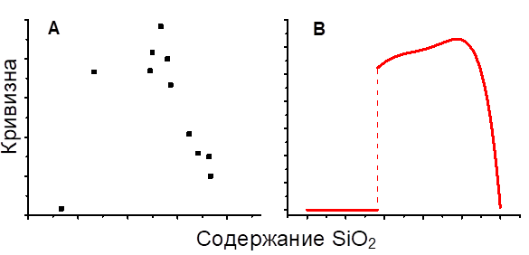
Рис. 1. Зависимость равновесной кривизны от содержания SiO₂ в нанокомпозите, А – эксперимент, В - теория

Литература
1. Zheng, Q.; Xu, C.; Jiang, Z.; Zhu, M.; Chen, C.; Fu, F. Smart actuators based on external stimulus response // Front. Chem. 2021. Vol. 9. P. 1-15.

